附件1

“十三五”时期全省待完善危化品应急救援基地列表

序号 | 名称 | 布局 | 辐射范围 | 专业方向
1 | 湖南省危险化学品应急救援岳阳基地 | 岳阳巴陵石化 | 岳阳、常德、益阳及全省危险化学品运输，共计生产企业124家 | 中毒、泄漏、爆炸、火灾、医疗救护、危险化学品运输
2 | 湖南省危险化学品应急救援长沙基地 | 长沙望城 | 长沙、株洲、湘潭、娄底，共计生产企业229家 | 中毒、泄漏、爆炸、火灾、医疗救护、危险化学品运输
3 | 湖南省危险化学品应急救援怀化基地 | 怀化洪江 | 怀化、湘西自治州、张家界，共计生产企业64家 | 中毒、泄漏、爆炸、火灾、医疗救护、  危险化学品运输（隧道）
4 | 湖南省危险化学品应急救援衡阳基地 | 衡阳 | 衡阳、邵阳、永州、郴州，共计生产企业148家 | 中毒、泄漏、爆炸、火灾、医疗救护

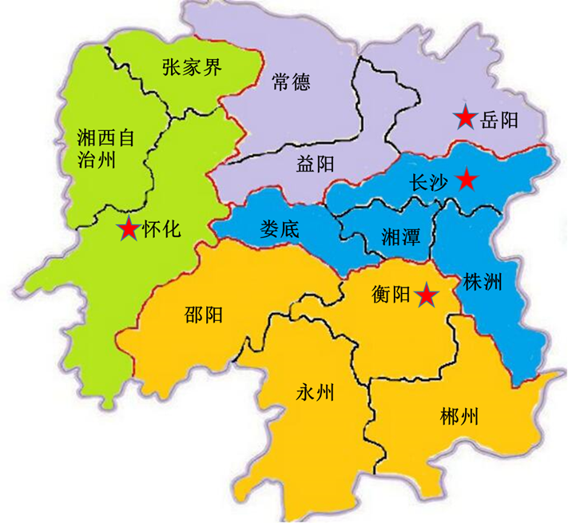

危化品应急救援基地辐射范围示意图

